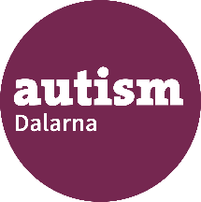
Medlemsträff i Rösåsen Milsbo Söndag 17 maj kl 14

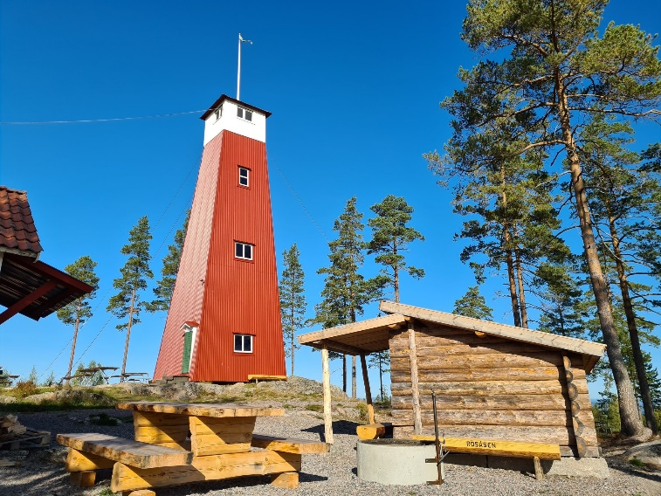
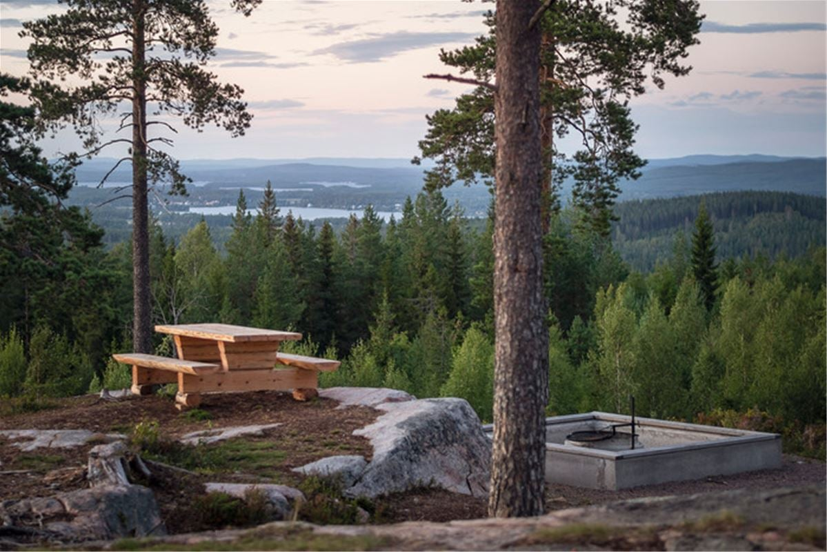
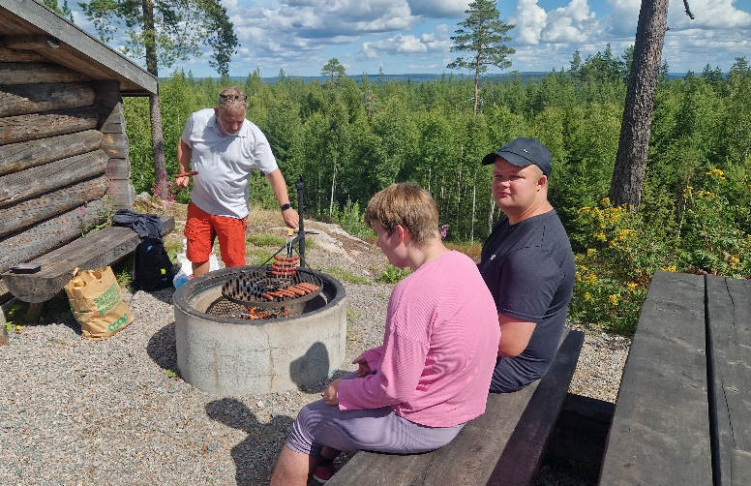
Verksamhetsbidrag
Kom och grilla eller fika med oss vid den vackra platsen Rösåsen med utsikt över Runn.

Vi samlas vid parkeringen och går tillsammans upp för backen ca 600 m där föreningen ordnar att grillen är i gång. Valfritt för den som vill grilla eller bara hellre vill fika. Obs! Medtag egen matsäck.
Läs mer om platsen: Rösåsens utsiktstorn | Visit Dalarna
Träffen är i huvudsakligen för medlemmar i föreningen men det går också bra att komma om du inte är medlem.
Är du och din familj inte medlem går det bra att lösa medlemskap via länken till Autism Dalarnas hemsida, https://www.autism.se/dalarna/bli-medlem/

Klicka på länken för att komma till anmälan: https://forms.gle/z2EF8zkdMNfqQ28J9
Vi behöver din anmälan senast 14 maj.

Välkomna!
Styrelsen Autism Dalarna
kontaktperson
Maria Ljungberg 070-216 33 91
Pia Lennström 070-672 95 46

